ZNOVUOBJEVENÉ TECHNIKY NAŠICH PŘEDKŮ

Pomocí série praktických dílen si postupně ukážeme dříve často používané textilní techniky.

V 1. pololetí začneme jednoduchým i tuniským háčkovaním, pletením a tkanim na ručním stávku. Poté vyzkoušíme strojové pletení na dvoulůžkovém stroji Dopleta. Ke každé technice si vždy řekneme o možnostech jejího využití, finální úpravě a specifických vlastnostech výrobku. Několik předvánočních setkání věnujeme výrobě dárku některou z vyzkoušených technik.

Ve 2. pololetí se seznámíme s přírodními materiály používanými našimi babičkami. Od vlny, u které se naučíme nejjednodušší techniku – filcování, přes výrobky ze slámy a kukuřičného šustí (ošatky), přejdeme až k pletení z pedigu, případně vrbového proutí.

Vždy jedno setkání za pololetí bychom věnovali inspirativní návštěvě chráněné dílny Jinan na Opatově, abychom viděli, jak krásné věci je možné ručně vytvořit. V listopadu bychom se šli podívat na tkaní na vícelistovém tkalcovském stavu a v únoru pak na spřádání vlněného rouna a finální úpravu výrobků.

Určeno skupině 10ti žáků od 8mi let napříč třídami.
Ze zkušenosti vím, že je dobré mít na setkání čas delší než 45minut (2 vyuč. hodiny jsou tedy 1:30, což je optimální doba) – navrhuji konání v úterý, vždy jednou za 14dní 15 – 16:30h
Časová dotace kurzu: 16 vyučovacích hodin + exkurze
Návrh ceny 1960 Kč za pololetí
V případě zájmu pouze o některou z technik, lze navštívit pouze patřičné dny (300Kč/den = 2 vyučovací hodiny)

1. pololetí
8. a 22. 9. háčkování (4 hodiny)
6. a 20. 10. pletení ruční (3 hodiny) a strojové (1 hodina)
3. a 24. 11. tkaní (2 hodiny) + exkurze do chráněné dílny (2 hodiny)
1. a 15. 12.,19.1. samostatná práce vybranou technikou (6 hodin)
2. pololetí:
9. a 23. 2. práce s vlnou – mokré filcování (4 hodiny)
2. 3. exkurze do chráněné dílny - zpracování vlny (2 hodiny),
9. a 23. 3. ošatky ze slámy, šustí a pedigu (4 hodiny)
6. a 20. 4. košíky z pedigu a vrbového proutí (4 hodiny)
4. a 18. 5. samostatná práce vybranou technikou (4 hodiny)
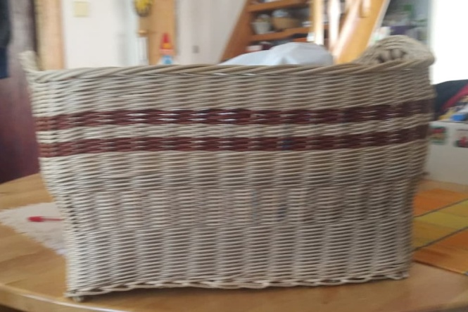

Pokud bychom měli pracovat každý týden 1 vyučovací hodinu, bylo by třeba mít k dispozici menší uzamykatelný prostor, kde by bylo možné nechávat volně rozdělanou práci. Rozkládání a ukládání materiálu zabere hodně času

